

**Денсаулық сақтау саласындағы мемлекеттік көрсетілетін қызмет регламенттерін бекіту туралы**

***Күшін жойған***

Атырау облысы әкімдігінің 2014 жылғы 23 мамырдағы № 150 қаулысы. Атырау облысының Әділет департаментінде 2014 жылғы 23 маусымда № 2939 болып тіркелді. Күші жойылды - Атырау облысы әкімдігінің 2015 жылғы 23 қазандағы № 328 қаулысымен

      Ескерту. Күші жойылды - Атырау облысы әкімдігінің 23.10.2015 № 328 қаулысымен (жарияланған күнінен кейін күнтізбелік он күн өткен соң қолданысқа енгізіледі).  
      РҚАО ескертпесі:  
      Құжаттың мәтінінде түпнұсқаның пунктуациясы мен орфографиясы сақталған.  
      Қазақстан Республикасының 2013 жылғы 15 сәуірдегі "Мемлекеттік көрсетілетін қызметтер туралы" Заңының 16–бабының 3–тармағына сәйкес Атырау облысы әкімдігі **ҚАУЛЫ ЕТЕДІ:**  
      1. Мыналар:  
      1) осы қаулының 1-қосымшасына сәйкес "Дәрігерді үйге шақыру" мемлекеттік көрсетілетін қызмет регламенті;  
      2) осы қаулының 2-қосымшасына сәйкес "Дәрігердің қабылдауына жазылу" мемлекеттік көрсетілетін қызмет регламенті;  
      3) осы қаулының 3-қосымшасына сәйкес "Медициналық-санитариялық алғашқы көмек көрсететін медициналық ұйымға бекіту" мемлекеттік көрсетілетін қызмет регламенті;  
      4) осы қаулының 4-қосымшасына сәйкес "АИТВ-инфекциясының бар-жоғына ерікті түрде жасырын және міндетті түрде құпия медициналық зерттеліп-қаралу" мемлекеттік көрсетілетін қызмет регламенті;  
      5) осы қаулының 5-қосымшасына сәйкес "Туберкулез диспансерінен анықтама беру" мемлекеттік көрсетілетін қызмет регламенті;  
      6) осы қаулының 6-қосымшасына сәйкес "Психоневрологиялық диспансерден анықтама беру" мемлекеттік көрсетілетін қызмет регламенті;  
      7) осы қаулының 7-қосымшасына сәйкес "Наркологиялық диспансерден анықтама беру" мемлекеттік көрсетілетін қызмет регламенті бекітілсін.  
      2. Осы қаулының орындалуын бақылау Атырау облысы әкімінің орынбасары Ш. Мұқанға жүктелсін.  
      3. Осы қаулы алғашқы ресми жарияланған күнінен кейін күнтізбелік он күн өткен соң қолданысқа енгізіледі, бірақ Қазақстан Республикасы Үкіметінің 2014 жылғы 20 наурыздағы № 253 "Денсаулық сақтау саласындағы мемлекеттік көрсетілетін қызметтер стандарттарын бекіту туралы" қаулысының қолданысқа енгізілуінен бұрын емес.

*Облыс әкімі                                Б. Ізмұхамбетов*

Атырау облысы әкімдігінің  
2014 жылғы 23 мамырдағы   
№ 150 қаулысына 1-қосымша

Атырау облысы әкімдігінің  
2014 жылғы 23 мамырдағы   
№ 150 қаулысымен бекітілген

**"Дәрігерді үйге шақыру" мемлекеттік көрсетілетін қызмет регламенті**  
**1. Жалпы ережелер**

      1. "Дәрігерді үйге шақыру" мемлекеттік көрсетілетін қызметі (бұдан әрі - мемлекеттік көрсетілетін қызмет) көрсетілетін қызметті алушы немесе оның өкілі көрсетілетін қызметті берушіге тікелей немесе телефон байланысы арқылы өтініш берген кезде медициналық-санитариялық алғашқы көмек көрсететін медициналық ұйымдар (учаскелік терапевт/учаскелік педиатр/жалпы практика дәрігері) (бұдан әрі – көрсетілетін қызметті беруші) көрсетеді, сондай-ақ www.egov.kz "электрондық үкімет" веб-порталы (бұдан әрі – портал) арқылы Қазақстан Республикасының бірыңғай ақпараттық денсаулық сақтау жүйесі шеңберінде көрсетіледі.  
      2. Мемлекеттік қызмет көрсету нысаны: электрондық (ішінара автоматтандырылған) және (немесе) қағаз түрінде.  
      3. Мемлекеттік қызметті көрсету нәтижесі:  
      1) тікелей немесе телефон байланысы арқылы жүгінген кезде – көрсетілетін қызметті берушінің шақыруларды тіркеу журналында жазылу, одан кейін дәрігердің келетін күнін, уақытын көрсете отырып, ауызша жауап беру;  
      2) порталға электронды форматта жүгінген кезде – Қазақстан Республикасы Үкіметінің 2014 жылғы 20 наурыздағы № 253 "Денсаулық сақтау саласындағы мемлекеттік көрсетілетін қызметтер стандарттарын бекіту туралы" қаулысымен бекітілген мемлекеттік көрсетілетін қызмет стандартының (бұдан әрі - стандарт) 1-қосымшасына сәйкес нысан бойынша және көрсетілетін қызметті берушінің электрондық-цифрлық қолтаңбасы (бұдан әрі - ЭЦҚ) қойылған дәрігерді үйге шақыру туралы анықтама беру (электрондық түрде).  
      Бұл ретте мемлекеттік қызметті көрсетуге сұраныс қабылданғаннан кейін көрсетілетін қызметті алушыға белгіленген уақытта үйде медициналық көмек көрсетіледі.

**2. Мемлекеттік қызмет көрсету процесінде көрсетілетін қызметті берушінің құрылымдық бөлімшелерінің (қызметкерлерінің) іс-қимылдар тәртібін сипаттау**

      4. Мемлекеттік қызмет көрсету бойынша процестің (әрекеттің) басталуына мыналар негіз болады:  
      көрсетілетін қызметті берушіге жүгінген кезде стандарттың 9-тармағында көрсетілген құжаттарды тапсыруы;  
      порталға жүгінген кезде көрсетілетін қызметті алушының ЭЦҚ куәландырылған электрондық құжат нысанындағы сұрау салу.  
      5. Мемлекеттік қызмет көрсету бойынша процесі келесідей рәсімдерден (іс-қимылдан) тұрады:  
      қажетті құжаттарды тапсырған кезде көрсетілетін қызметті берушінің тіркеу бөлімінің қызметкері шақыруларды тіркейтін журналға жазба енгізе отырып, дәрігердің келетін күнін, уақытын көрсете отырып, ауызша жауап береді - қажетті құжаттарды тапсырған сәттен бастап 10 (он) минуттан артық емес.

**3. Мемлекеттік қызмет көрсету процесінде көрсетілетін қызметті берушінің құрылымдық бөлімшелерінің (қызметкерлерінің) өзара іс-қимыл  тәртібін сипаттау**

      6. Мемлекеттік көрсетілетін қызмет көрсету процесіне келесі құрылымдық-функционалды бірліктер (бұдан әрі - ҚФБ) тартылады:  
      көрсетілетін қызметті берушінің тіркеу бөлімінің қызметкері.  
      7. Әрбір рәсімнің (іс-қимылдың) ұзақтығын көрсете отырып, құрылымдық бөлімшелер (қызметкерлер) арасындағы рәсімдердің (іс-қимылдардың) реттілігін сипаттау осы Регламенттің 1-қосымшасында, мемлекеттік көрсетілетін қызмет көрсетудің бизнес–процестерінің анықтамалығы 3-қосымшасында келтірілген.

**4. Мемлекеттік қызмет көрсету процесінде халыққа қызмет көрсету орталығымен және (немесе) өзге де көрсетілетін қызметті берушілермен өзара іс-қимыл тәртібін, сондай-ақ ақпараттық жүйелерді пайдалану тәртібін сипаттау**

      8. Портал арқылы көрсетілетін қызметті берушінің қадамдық әрекеттері және шешімдері (портал арқылы мемлекеттік қызметті көрсету кезіндегі функционалдық өзара іс-қимыл диаграммасы) осы Регламенттің 2-қосымшасында келтірілген):  
      1) көрсетілетін қызметті алушы жеке сәйкестендіру нөмірі (бұдан әрі – ЖСН) және парольдің (порталда тіркелмеген көрсетілетін қызметті алушылар үшін жүзеге асырылады) көмегімен порталда тіркеледі;  
      2) 1-процесс – мемлекеттік көрсетілетін қызмет алу үшін көрсетілетін қызметті алушының порталға ЖСН және пароль енгізуі (авторизациялау процесі);  
      3) 1-шарт – ЖСН және пароль арқылы тіркелген көрсетілетін қызметті алушы туралы деректердің түпнұсқалығын порталда тексеру;  
      4) 2-процесс – көрсетілетін қызметті алушының деректерінде бар бұзушылықтарға байланысты порталдың авторизациялаудан бас тарту туралы хабарламаны қалыптастыруы;  
      5) 3-процесс – көрсетілетін қызметті алушының Регламентте көрсетiлген мемлекеттік қызметтi таңдауы, экранға қызмет көрсетуге арналған сұраныс нысанын шығару және көрсетілетін қызметті алушының нысанды (деректер енгізу) оның құрылымы мен форматтық талаптарын ескере отырып толтыруы, сондай-ақ көрсетілетін қызметті алушының сұраныс куәландыру (қол қою) үшін ЭЦҚ тіркеу куәлігін таңдауы;  
      6) 2-шарт – порталда ЭЦҚ тiркеу куәлiгiнiң қолданылу мерзiмiн және кері шақырылған (күші жойылған) тiркеу куәлiктерiнiң тiзiмiнде болмауын, сондай-ақ сәйкестендiру деректерiнiң (сұраныста көрсетiлген ЖСН мен ЭЦҚ тiркеу куәлiгiнде көрсетiлген ЖСН арасындағы) сәйкестігін тексеру;  
      7) 4-процесс – көрсетілетін қызметті алушының ЭЦҚ түпнұсқасының расталмауына байланысты сұраныс жасалған мемлекеттік көрсетілетін қызметтен бас тарту туралы хабарламаны қалыптастыру;  
      8) 5-процесс – көрсетілетін қызметті берушінің ЭЦҚ арқылы мемлекеттік қызмет көрсетуге сұранысты куәландыру және көрсетілетін қызметті беруші өңдеу үшiн көрсетілетін қызметті берушінің автоматтандырылған жұмыс орнындағы (бұдан әрі - АЖО) электронды үкімет шлюзі (бұдан әрі - ЭҮШ) арқылы электронды құжаттарды (сұранысты) жолдау, көрсетілетін қызметті алушының ЭЦҚ арқылы қызмет көрсетуi үшiн сұранысты қанағаттандыру;  
      9) 6-процесс – көрсетілетін қызметті берушінің АЖО электронды құжаттарды тiркеуi;  
      10) 3-шарт - көрсетілетін қызметті берушінің электрондық құжаттардың (сұраныстың) мемлекеттік қызмет көрсету негiзiне сәйкес келуiн тексеру;  
      11) 7-процесс - туындап отырған бұзушылықтарға байланысты сұрастырып отырған мемлекеттік көрсетілетін қызметтен бас тарту туралы хабарламаны дайындау;  
      12) 8-процесс - көрсетілетін қызметті берушінің АЖО қалыптасқан мемлекеттік көрсетілетін қызмет нәтижесiн көрсетілетін қызметті алушының алуы (дәрiгердi үйге шақырту туралы анықтаманы беру (электронды түрде).

"Дәрігерді үйге шақыру"      
мемлекеттік көрсетілетін қызмет  
регламентіне 1-қосымша

**Әрбір рәсімнің (іс-қимылдың) ұзақтығын көрсете отырып, құрылымдық бөлімшелер (қызметкерлер) арасындағы рәсімдердің (іс-қимылдардың) реттілігін сипаттау**

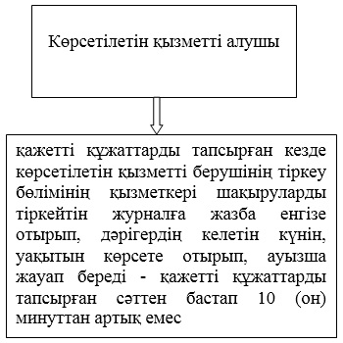

"Дәрігерді үйге шақыру"      
мемлекеттік көрсетілетін қызмет  
регламентіне 2-қосымша

**Көрсетілетін қызметті берушінің портал арқылы мемлекеттік қызметті көрсету кезінде функциялық өзара әрекеттесу диаграммасы**

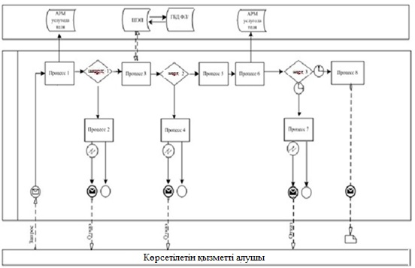

**Шартты белгілер:**

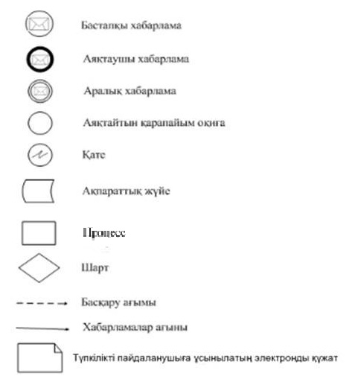

"Дәрігерді үйге шақыру"      
мемлекеттік көрсетілетін қызмет  
регламентіне 3-қосымша

**"Дәрігерді үйге шақыру" мемлекеттік көрсетілетін қызмет көрсетудің бизнес–процестерінің анықтамалығы**

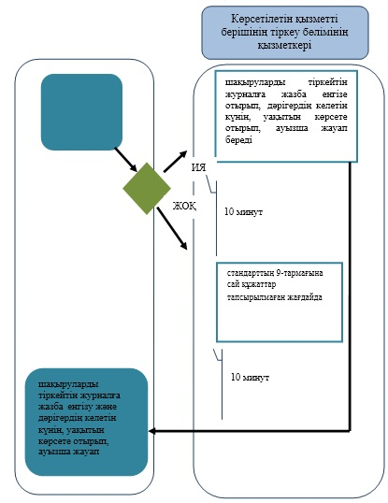

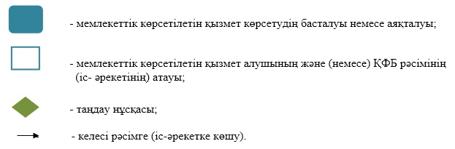

Атырау облысы әкімдігінің  
2014 жылғы 23 мамырдағы   
№ 150 қаулысына 2-қосымша

Атырау облысы әкімдігінің  
2014 жылғы 23 мамырдағы   
№ 150 қаулысымен бекітілген

**"Дәрігердің қабылдауына жазылу" мемлекеттік көрсетілетін қызмет регламенті**  
**1. Жалпы ережелер**

      1. "Дәрігердің қабылдауына жазылу" мемлекеттік көрсетілетін қызметі (бұдан әрі – мемлекеттік көрсетілетін қызмет) қызметті алушы немесе оның өкілі көрсетілетін қызметті берушіге тікелей немесе телефон байланысы арқылы өтініш берген кезде медициналық-санитариялық алғашқы көмек көрсететін медициналық ұйымдар (учаскелік терапевт/учаскелік педиатр/жалпы практика дәрігері) (бұдан әрі – көрсетілетін қызметті беруші) көрсетеді, сондай-ақ www.egov.kz "электрондық үкімет" веб-порталы (бұдан әрі – портал) арқылы Қазақстан Республикасының бірыңғай ақпараттық денсаулық сақтау жүйесі шеңберінде көрсетіледі.  
      2. Мемлекеттік қызметті көрсету нысаны: электрондық (ішінара автоматтандырылған) және (немесе) қағаз түрінде.  
      3. Мемлекеттік  қызметті көрсету нәтижесі:  
      1) көрсетілетін қызметті берушіге тікелей немесе телефон байланысы арқылы өтініш берген кезде – көрсетілетін қызметті берушінің дәрігерінің қабылдауына алдын ала жазылу журналында жазылу және одан кейін дәрігерлердің қабылдау кестесіне (бұдан әрі – кесте) сәйкес дәрігердің қабылдайтын күнін, уақытын көрсете отырып, ауызша жауап беру;  
      2) порталға электронды форматта жүгінген кезде – Қазақстан Республикасы Үкіметінің 2014 жылғы 20 наурыздағы № 253 "Денсаулық сақтау саласындағы мемлекеттік көрсетілетін қызметтер стандарттарын бекіту туралы" қаулысымен бекітілген мемлекеттік көрсетілетін қызмет стандартының (бұдан әрі - стандарт) 1-қосымшасына сәйкес нысан бойынша және көрсетілетін қызметті берушінің электрондық-цифрлық қолтаңбасы (бұдан әрі – ЭЦҚ) қойылған дәрігердің қабылдауына жазылу туралы анықтама беру.

**2. Мемлекеттік қызмет көрсету процесіндегі қызметті берушінің құрылымдық бөлімшелерінің (қызметкерлерінің) іс-қимыл тәртібін сипаттау**

      4. Мемлекеттік қызмет көрсету бойынша процестің (әрекеттің) басталуына мыналар негіз болады:  
      көрсетілетін қызметті берушіге жүгінген кезде стандарттың 9-тармағында көрсетілген құжаттарды тапсыруы;  
      порталға жүгінген кезде көрсетілетін қызметті алушының ЭЦҚ куәландырылған электрондық құжат нысанындағы сұрау салу.  
      5. Мемлекетік қызмет көрсету бойынша процесі келесідей рәсімдерден (әрекеттерден) тұрады:  
      қажетті құжаттарды тапсырғаннан кейін көрсетілетін қызметті берушінің тіркеу бөлімінің қызметкері көрсетілетін қызметті берушінің дәрігерінің қабылдауына алдын ала жазылу журналында жазба енгізе отырып, дәрігердің қабылдауына жазған күні мен уақытын көрсете отырып, ауызша жауап береді - қажетті құжаттарды тапсырған сәттен бастап 10 (он) минуттан аспайды.

**3. Мемлекеттік қызмет көрсету процесінде көрсетілетін қызметті берушінің құрылымдық бөлімшелерінің (қызметкерлерінің) өзара  іс-қимылдар тәртібін сипаттау**

      6. Мемлекеттік қызмет көрсету процесінде келесі құрылымдық-функционалды бірліктер (бұдан әрі - ҚФБ) тартылады:  
      көрсетілетін қызметті берушінің тіркеу бөлімінің қызметкері.  
      7. Әрбір рәсімнің (іс-қимылдың) ұзақтығын көрсете отырып, құрылымдық бөлімшелер (қызметкерлер) арасындағы рәсімдердің (іс-қимылдардың) реттілігін сипаттау осы Регламенттің 1-қосымшасында, мемлекеттік көрсетілетін қызмет көрсетудің бизнес–процестерінің анықтамалығы 3-қосымшасында келтірілген.

**4. Мемлекеттік қызмет көрсету процесінде халыққа қызмет көрсету орталығымен және (немесе) өзге де көрсетілетін қызметті берушілермен өзара іс-қимыл тәртібін, сондай-ақ ақпараттық жүйелерді пайдалану тәртібін сипаттау**

     8. Портал арқылы көрсетілетін қызметті берушінің қадамдық әрекеттері және шешімдері (мемлекеттік қызметті көрсету кезінде функциялық өзара әрекеттесу диаграммасы және сызбасы) осы Регламенттің 2-қосымшасына сәйкес жүргізіледі:  
      1) көрсетілетін қызметті алушы жеке сәйкестендіру нөмірі (бұдан әрі – ЖСН) және парольдің (порталда тіркелмеген көрсетілетін қызметті алушылар үшін жүзеге асырылады) көмегімен порталда тіркеледі;  
      2) 1-процесс – мемлекеттік көрсетілетін қызмет алу үшін көрсетілетін қызметті алушының порталға ЖСН және пароль енгізуі (авторизациялау процесі);  
      3) 1-шарт – ЖСН және пароль арқылы тіркелген көрсетілетін қызметті алушы туралы деректердің түпнұсқалығын порталда тексеру;  
      4) 2-процесс – көрсетілетін қызметті алушының деректерінде бар бұзушылықтарға байланысты порталдың авторизациялаудан бас тарту туралы хабарламаны қалыптастыруы;  
      5) 3-процесс – көрсетілетін қызметті алушының Регламентте көрсетiлген мемлекеттік қызметтi таңдауы, экранға қызмет көрсетуге арналған сұраныс нысанын шығару және көрсетілетін қызметті алушының нысанды (деректер енгізу) оның құрылымы мен форматтық талаптарын ескере отырып толтыруы, сондай-ақ көрсетілетін қызметті алушының сұраныс куәландыру (қол қою) үшін ЭЦҚ тіркеу куәлігін таңдауы;  
      6) 2-шарт – порталда ЭЦҚ тiркеу куәлiгiнiң қолданылу мерзiмiн және кері шақырылған (күші жойылған) тiркеу куәлiктерiнiң тiзiмiнде болмауын, сондай-ақ сәйкестендiру деректерiнiң (сұраныста көрсетiлген ЖСН мен ЭЦҚ тiркеу куәлiгiнде көрсетiлген ЖСН арасындағы) сәйкестігін тексеру;  
      7) 4-процесс – көрсетілетін қызметті алушының ЭЦҚ түпнұсқасының расталмауына байланысты сұраныс жасалған мемлекеттік көрсетілетін қызметтен бас тарту туралы хабарламаны қалыптастыру;  
      8) 5-процесс – көрсетілетін қызметті берушінің ЭЦҚ арқылы мемлекеттік қызмет көрсетуге сұранысты куәландыру және көрсетілетін қызметті беруші өңдеу үшiн көрсетілетін қызметті берушінің автоматтандырылған жұмыс орнындағы (бұдан әрі - АЖО) электронды үкімет шлюзі (бұдан әрі - ЭҮШ) арқылы электронды құжаттарды (сұранысты) жолдау, көрсетілетін қызметті алушының ЭЦҚ арқылы қызмет көрсетуi үшiн сұранысты қанағаттандыру;  
      9) 6-процесс – көрсетілетін қызметті берушінің АЖО электронды құжаттарды тiркеуi;  
      10) 3-шарт - көрсетілетін қызметті берушінің электронды құжаттардың (сұраныстың) мемлекеттік қызмет көрсету негiзiне сәйкес келуiн тексеру;  
      11) 7-процесс - туындап отырған бұзушылықтарға байланысты сұрастырып отырған мемлекеттік көрсетілетін қызметтен бас тарту туралы хабарламаны дайындау;  
      12) 8-процесс - көрсетілетін қызметті берушінің АЖО қалыптасқан мемлекеттік көрсетілетін қызмет нәтижесiн көрсетілетін қызметті алушының алуы (дәрігердің қабылдауына жазылу туралы анықтаманы беру (электронды түрде).

"Дәрігердің қабылдауына жазылу"  
мемлекеттік көрсетілетін қызмет  
регламентіне 1-қосымша

**Әрбір рәсімнің (іс-қимылдың) ұзақтығын көрсете отырып, құрылымдық бөлімшелер (қызметкерлер) арасындағы рәсімдердің (іс-қимылдардың) реттілігін сипаттау**

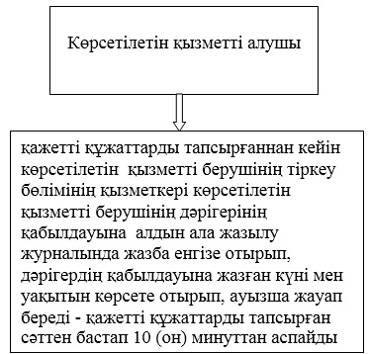

"Дәрігердің қабылдауына жазылу"  
мемлекеттік көрсетілетін қызмет  
регламентіне 2-қосымша

**Көрсетілетін қызметті берушінің портал арқылы мемлекеттік қызметті көрсету кезінде функциялық өзара әрекеттесу диаграммасы**

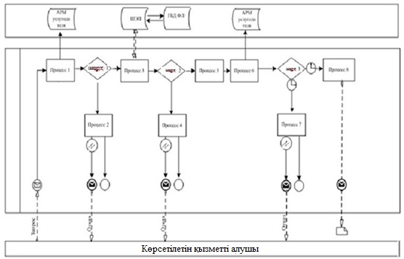

**Шартты белгілер:**

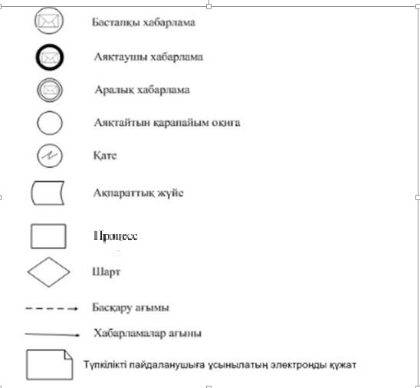

"Дәрігердің қабылдауына жазылу"  
мемлекеттік көрсетілетін қызмет  
регламентіне 3-қосымша

**"
Дәрігердің қабылдауына жазылу" мемлекеттік көрсетілетін қызмет көрсетудің бизнес–процестерінің анықтамалығы**

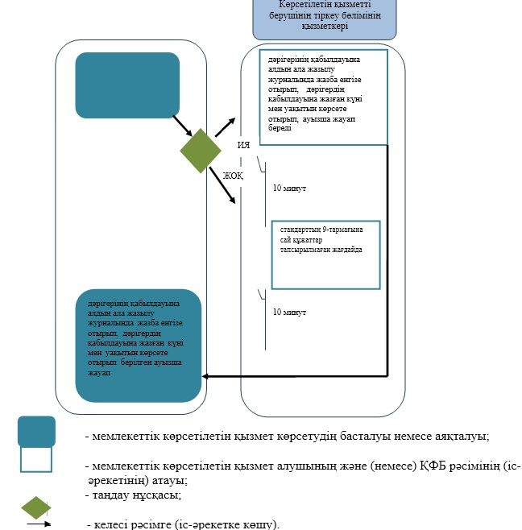

Атырау облысы әкімдігінің  
2014 жылғы 23 мамырдағы   
№ 150 қаулысына 3-қосымша

Атырау облысы әкімдігінің  
2014 жылғы 23 мамырдағы   
№ 150 қаулысымен бекітілген

**"Медициналық-санитариялық алғашқы көмек көрсететін медициналық ұйымға тіркеу"мемлекеттік көрсетілетін қызмет регламенті**  
**1. Жалпы ережелер**

      1. "Медициналық-санитариялық  алғашқы көмек көрсететін медициналық ұйымға тіркеу" мемлекеттік көрсетілетін қызметі (бұдан әрі – мемлекеттік көрсетілетін қызмет) медициналық-санитариялық алғашқы көмек көрсететін медициналық ұйымдар (бұдан әрі – көрсетілетін қызметті беруші) көрсетеді, сондай-ақ www.egov.kz "электрондық үкімет" веб-порталы (бұдан әрі – портал) арқылы көрсетіледі.  
      2. Көрсетілетін мемлекеттік қызметтің нысаны: электрондық (ішінара автоматтандырылған) және (немесе) қағаз түрінде.  
      3. Мемлекеттік қызметті көрсету нәтижесі - Қазақстан Республикасы Үкіметінің 2014 жылғы 20 наурыздағы № 253 "Денсаулық сақтау саласындағы мемлекеттік көрсетілетін қызметтер стандарттарын бекіту туралы" қаулысымен бекітілген мемлекеттік көрсетілетін қызмет стандартының (бұдан әрі - стандарт) 1-қосымшасына сәйкес нысан бойынша көрсетілетін қызметті берушінің электрондық-цифрлық қолтаңбасы (бұдан әрі – ЭЦҚ) қойылған қағаз түріндегі (еркін нысанда) немесе электрондық құжат нысанындағы тіркеу туралы анықтама (талон).

**2. Мемлекеттік қызмет көрсету процесінде көрсетілетін қызметті берушінің құрылымдық бөлімшелерінің (қызметкерлерінің) іс-қимылдар тәртібін сипаттау**

      4. Мемлекеттік қызмет көрсету бойынша процестің (әрекеттің) басталуына мыналар негіз болады:  
      қызмет берушіге жүгінген кезде көрсетілетін қызметті алушының жазбаша түрдегі өтініші мен стандарттың 9-тармағында көрсетілген құжаттарды тапсыруы;  
      порталға жүгінген кезде көрсетілетін қызметті алушының ЭЦҚ куәландырылған электрондық құжат нысанындағы сұрау салу.  
      5. Мемлекеттік қызмет көрсету бойынша процесі келесідей рәсімдерден (әрекеттерден) тұрады:  
      көрсетілетін қызметті берушінің тіркеу бөлімінің қызметкері көрсетілетін қызметті алушының өтінішін журналға тіркеп, тіркеуші қағаз түріндегі көрсетілетін қызметті берушінің мөрімен куәландырылған тіркеу туралы анықтама (талон) береді – 1 (бір) жұмыс күнінен артық емес.

**3. Мемлекеттік қызмет көрсету процесінде көрсетілетін қызметті берушінің құрылымдық бөлімшелерінің (қызметкерлерінің) өзара іс-қимыл тәртібін сипаттау**

      6. Мемлекеттік қызмет көрсету процесінде келесі құрылымдық-функционалды бірліктер (бұдан әрі - ҚФБ) тартылады:  
      көрсетілетін қызметті берушінің тіркеу бөлімінің қызметкері.  
      7. Әрбір рәсімнің (іс-қимылдың) ұзақтығын көрсете отырып, құрылымдық бөлімшелер (қызметкерлер) арасындағы рәсімдердің (іс-қимылдардың) реттілігін сипаттау осы Регламенттің 1-қосымшасында, мемлекеттік көрсетілетін қызмет көрсетудің бизнес-процестерінің анықтамалығы 3-қосымшасында келтірілген.

**4. Мемлекеттік қызмет көрсету процесінде халыққа қызмет көрсету орталығымен және (немесе) өзге де көрсетілетін қызметті берушілермен өзара іс-қимыл тәртібін, сондай-ақ ақпараттық жүйелерді пайдалану тәртібін сипаттау**

      8. Портал арқылы көрсетілетін қызметті берушінің қадамдық әрекеттері және шешімдері (мемлекеттік қызметті көрсету кезінде функциялық өзара әрекеттесу диаграммасы және сызбасы) осы Регламенттің 2-қосымшасына сәйкес жүргізіледі:  
      1) көрсетілетін қызметті алушы жеке сәйкестендіру нөмірі (бұдан әрі – ЖСН) және парольдің (порталда тіркелмеген көрсетілетін қызметті алушылар үшін жүзеге асырылады) көмегімен порталда тіркеледі;  
      2) 1-процесс – мемлекеттік көрсетілетін қызметті алу үшін көрсетілетін қызметті алушының порталға ЖСН және пароль енгізуі (авторизациялау процесі);  
      3) 1-шарт – ЖСН және пароль арқылы тіркелген көрсетілетін қызметті алушы туралы деректердің түпнұсқалығын порталда тексеру;  
      4) 2-процесс – көрсетілетін қызметті алушының деректерінде бар бұзушылықтарға байланысты порталдың авторизациялаудан бас тарту туралы хабарламаны қалыптастыруы;  
      5) 3-процесс – көрсетілетін қызметті алушының Регламентте көрсетiлген мемлекеттік қызметтi таңдауы, экранға қызмет көрсетуге арналған сұраныс нысанын шығару және көрсетілетін қызметті алушының нысанды (деректер енгізу) оның құрылымы мен форматтық талаптарын ескере отырып толтыруы, сондай-ақ көрсетілетін қызметті алушының сұраныс куәландыру (қол қою) үшін ЭЦҚ тіркеу куәлігін таңдауы;  
      6) 2-шарт – порталда ЭЦҚ тiркеу куәлiгiнiң қолданылу мерзiмiн және кері шақырылған (күші жойылған) тiркеу куәлiктерiнiң тiзiмiнде болмауын, сондай-ақ сәйкестендiру деректерiнiң (сұраныста көрсетiлген ЖСН мен ЭЦҚ тiркеу куәлiгiнде көрсетiлген ЖСН арасындағы) сәйкестігін тексеру;  
      7) 4-процесс – көрсетілетін қызметті алушының ЭЦҚ түпнұсқасының расталмауына байланысты сұраныс жасалған мемлекеттік көрсетілетін қызметтен бас тарту туралы хабарламаны қалыптастыру;  
      8) 5-процесс – көрсетілетін қызметті берушінің ЭЦҚ арқылы мемлекеттік қызмет көрсетуге сұранысты куәландыру және көрсетілетін қызметті беруші өңдеу үшiн көрсетілетін қызметті берушінің автоматтандырылған жұмыс орнындағы (бұдан әрі - АЖО) электронды үкімет шлюзі (бұдан әрі - ЭҮШ) арқылы электронды құжаттарды (сұранысты) жолдау, көрсетілетін қызметті алушының ЭЦҚ арқылы қызмет көрсетуi үшiн сұранысты қанағаттандыру;  
      9) 6-процесс – көрсетілетін қызметті берушінің АЖО электронды құжаттарды тiркеуi;  
      10) 3-шарт - көрсетілетін қызметті берушінің электронды құжаттардың (сұраныстың) мемлекеттік көрсетілетін қызмет негiзiне сәйкес келуiн тексеру;  
      11) 7-процесс - туындап отырған бұзушылықтарға байланысты сұрастырып отырған мемлекеттік көрсетілетін қызметтен бас тарту туралы хабарламаны дайындау;  
      12) 8-процесс - көрсетілетін қызметті берушінің АЖО қалыптасқан мемлекеттік көрсетілетін қызмет нәтижесiн көрсетілетін қызметті алушының алуы (тіркеу туралы анықтама (талон) (электронды түрде).

"Медициналық-санитариялық алғашқы   
көмек көрсететін медициналық ұйымға  
тіркеу" мемлекеттік көрсетілетін   
қызмет регламентіне 1-қосымша

**Әрбір рәсімнің (іс-қимылдың) ұзақтығын көрсете отырып, құрылымдық бөлімшелер (қызметкерлер) арасындағы рәсімдердің (іс-қимылдардың) реттілігін сипаттау**

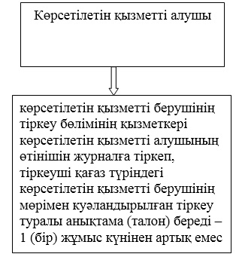

"Медициналық-санитариялық алғашқы   
көмек көрсететін медициналық ұйымға  
тіркеу" мемлекеттік көрсетілетін   
қызмет регламентіне 2-қосымша

**Көрсетілетін қызметті берушінің портал арқылы мемлекеттік қызметті көрсету кезінде функциялық өзара әрекеттесу диаграммасы**

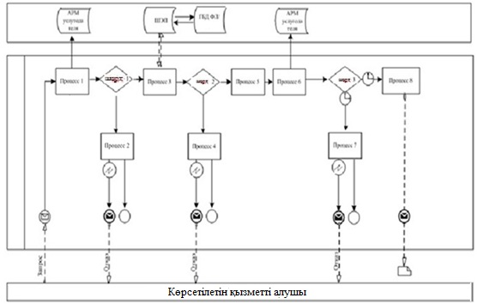

**Шартты белгілер:**

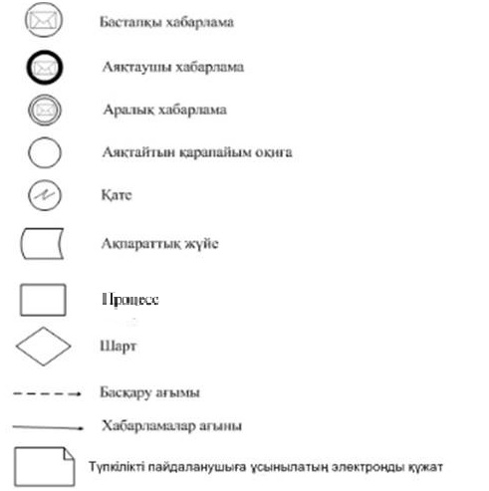

"Медициналық-санитариялық алғашқы   
көмек көрсететін медициналық ұйымға  
тіркеу" мемлекеттік көрсетілетін   
қызмет регламентіне 3-қосымша

**"Медициналық-санитариялық алғашқы көмек көрсететін медициналық ұйымға тіркеу" мемлекеттік көрсетілетін қызмет көрсетудің бизнес–процестерінің анықтамалығы**

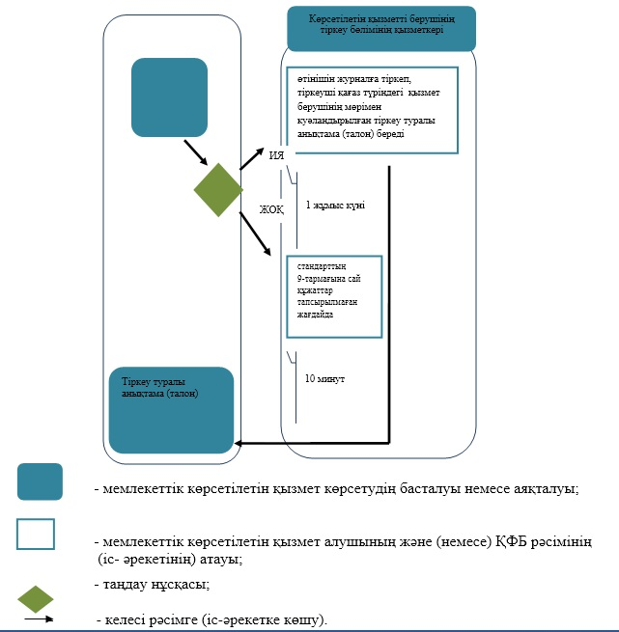

Атырау облысы әкімдігінің  
2014 жылғы 23 мамырдағы   
№ 150 қаулысына 4-қосымша

Атырау облысы әкімдігінің  
2014 жылғы 23 мамырдағы   
№ 150 қаулысымен бекітілген

**"АИТВ инфекциясының бар-жоғына ерікті түрде жасырын және міндетті түрде құпия медициналық зерттеліп-қаралу" мемлекеттік көрсетілетін қызмет регламенті**  
**1. Жалпы ережелер**

      1. **"**АИТВ инфекциясының бар-жоғына ерікті түрде жасырын және міндетті түрде құпия медициналық зерттеліп-қаралу" мемлекеттік көрсетілетін қызмет медико-санитариялық алғашқы көмек көрсететін медициналық ұйымдармен және "Облыстық ЖИТС-ке қарсы күрес және алдын алу жөніндегі орталығы" коммуналдық мемлекеттік қазыналық кәсіпорнымен көрсетіледі (одан әрі – көрсетілетін қызметті беруші).  
      2. Мемлекеттік қызметті көрсету нысаны – қағаз түрінде.  
      3. Мемлекеттік қызметті көрсету нәтижесі – Қазақстан Республикасы Үкіметінің 2014 жылғы 20 наурыздағы № 253 "Денсаулық сақтау саласындағы мемлекеттік көрсетілетін қызметтер стандарттарын бекіту туралы" қаулысымен бекітілген мемлекеттік көрсетілетін қызмет стандартының (бұдан әрі - стандарт) қосымшасына сәйкес мемлекеттік көрсетілетін қызметтің теріс нәтижелерін растайтын  анықтама-сертификат.

**2. Мемлекеттік қызмет көрсету процесінде көрсетілетін қызметті берушінің құрылымдық бөлімшелерінің (қызметкерлерінің) өзара іс-қимылдар тәртібін сипаттау**

      4. Мемлекеттік қызметті көрсетудің басталуына көрсетілетін қызметті алушының стандарттың 9-тармағына сәйкес құжаттарымен жүгінуі негіз болып табылады.  
      5. Мемлекеттік қызметті көрсету Мемлекеттік қызмет көрсету бойынша процесі келесідей рәсімдерден (әрекеттерден) тұрады:  
      1) психоәлеуметтік кеңес беру кабинетінің (ПӘК) дәрігері АИТВ-инфекциясы бойынша тестіге дейінгі кеңес өткізеді, көрсетілетін қызметті алушы туралы деректерді толтырады және қан алу кабинетіне жібереді – 20 (жиырма) минуттан артық емес;  
      2) қан алу кабинетінің медбикесі АИТВ-инфекциясының антиденелерін анықтау үшін қан алады – 10 (он) минуттан артық емес;  
      3) психоәлеуметтік кеңес беру кабинетінің дәрігері тесттен кейінгі кеңес беру кезінде көрсетілетін мемлекеттік қызметтің теріс нәтижелерін растайтын анықтама-сертификат нысанындағы көрсетілетін мемлекеттік қызмет нәтижесін береді - 3 (үш) жұмыс күнінен артық емес.

**3. Мемлекеттік қызмет көрсету процесінде көрсетілетін қызметті берушінің құрылымдық бөлімшелерінің (қызметкерлерінің) өзара іс-қимыл тәртібін сипаттау**

      6. Мемлекеттік қызмет көрсету процесінде келесі құрылымдық-функционалды бірліктер (бұдан әрі - ҚФБ) тартылады:  
      психоәлеуметтік кеңес беру кабинетінің дәрігері;  
      қан алу кабинетінің медбикесі.  
      7. Әрбір рәсімнің (іс-қимылдың) ұзақтығын көрсете отырып, құрылымдық бөлімшелер (қызметкерлер) арасындағы рәсімдердің (іс-қимылдардың) реттілігін сипаттау осы Регламенттің 1-қосымшасында, мемлекеттік көрсетілетін қызмет көрсетудің бизнес – процестерінің анықтамалығы 2-қосымшасында келтірілген.

"АИТВ инфекциясының бар-жоғына ерікті түрде   
жасырын және міндетті түрде құпия медициналық  
зерттеліп-қаралу" мемлекеттік көрсетілетін   
қызмет регламентіне 1-қосымша

**Әрбір рәсімнің (іс-қимылдың) ұзақтығын көрсете отырып, құрылымдық бөлімшелер (қызметкерлер) арасындағы рәсімдердің (іс-қимылдардың) реттілігін сипаттау**

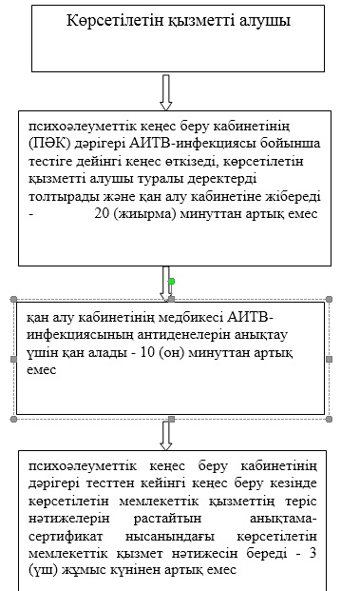

"АИТВ инфекциясының бар-жоғына ерікті түрде   
жасырын және міндетті түрде құпия медициналық  
зерттеліп-қаралу" мемлекеттік көрсетілетін   
қызмет регламентіне 2-қосымша

**"АИТВ инфекциясының бар-жоғына ерікті түрде жасырын және міндетті түрде құпия медициналық зерттеліп-қаралу" мемлекеттік көрсетілетін қызмет көрсетудің бизнес–процестерінің анықтамалығы**

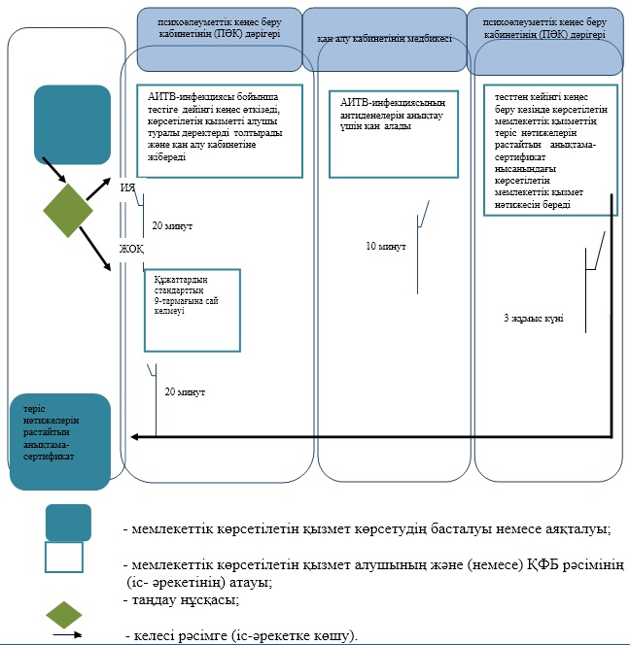

Атырау облысы әкімдігінің  
2014 жылғы 23 мамырдағы   
№ 150 қаулысына 5-қосымша

Атырау облысы әкімдігінің  
2014 жылғы 23 мамырдағы   
№ 150 қаулысымен бекітілген

**"Туберкулез диспансерінен анықтама беру" мемлекеттік көрсетілетін қызмет регламенті**  
**1. Жалпы ережелер**

      1. "Туберкулез диспансерінен анықтама беру" мемлекеттік көрсетілетін қызметі (бұдан әрі – мемлекеттік көрсетілетін қызмет) "Атырау облыстық туберкулезге қарсы күрес диспансері" коммуналдық мемлекеттік қазыналық кәсіпорнымен (бұдан әрі – көрсетілетін қызметті беруші) көрсетіледі.  
      2. Мемлекеттік қызмет көрсету нысаны: қағаз түрінде.  
      3. Мемлекеттік қызметті көрсету нәтижесі - фтизиатр дәрігер қол қойған, жеке дәрігерлік мөрмен және көрсетілген қызметті берушінің мөрімен Қазақстан Республикасы Үкіметінің 2014 жылғы 20 наурыздағы № 253 "Денсаулық сақтау саласындағы мемлекеттік көрсетілетін қызметтер стандарттарын бекіту туралы" қаулысымен бекітілген мемлекеттік көрсетілетін қызмет стандартының (бұдан әрі - стандарт) 2-қосымшасына сәйкес мемлекеттік қызметті көрсетуді тіркеу журналында анықтаманы тіркей отырып, расталған мемлекеттік көрсетілетін қызмет стандартына 1-қосымшаға сәйкес нысан бойынша қағаз түріндегі туберкулез диспансерінен анықтама.

**2. Мемлекеттік қызмет көрсету процесінде көрсетілетін қызметті берушінің құрылымдық бөлімшелерінің (қызметкерлерінің) өзара іс-қимылдар тәртібін сипаттау**

      4. Мемлекеттік қызмет көрсету бойынша процестің (әрекеттің) басталуына көрсетілетін қызметті берушіге жүгінген кезде стандарттың 9-тармағында көрсетілген құжаттарды тапсыруы негіз болады.  
      5. Мемлекеттік қызмет көрсету бойынша процесі келесідей рәсімдерден (әрекеттерден) тұрады:  
      1) оператор көрсетілетін қызметті алушының "Туберкулезбен ауыратын науқастардың ұлттық тіркелімі" деректер базасында болуын (болмауын) тексереді - 15 (он бес) минуттан аспайды;  
      2) тексерген соң оператор журналға көрсетілетін қызметті алушы туралы деректі тіркейді және көрсетілетін қызметті алушыны кассаға жолдайды - 15 (он бес) минуттан аспайды;  
      3) кассир мемлекеттік көрсетілетін қызмет үшін төленетін ақыны қабылдап, чек береді және көрсетілетін қызметті алушыны фтизиатр дәрігерге  жолдайды - 15 (он бес) минуттан аспайды;  
      4) фтизиатр-дәрігер анықтамаға қолын қойып, жеке дәрігерлік мөрімен және көрсетілген қызметті берушінің мөрімен куәландырады және анықтаманы көрсетілетін қызметті алушыға береді - 15 (он бес) минуттан аспайды.

**3. Мемлекеттік қызмет көрсету процесіндегі қызмет көрсетушінің құрылымдық бөлімшелерінің (қызметкерлерінің) өзара іс-қимыл тәртібін сипаттау**

      6. Мемлекеттік көрсетілетін қызмет көрсету процесінде келесі құрылымдық-функционалды бірліктер (бұдан әрі - ҚФБ) тартылады:  
      оператор;  
      кассир;  
      фтизиатр-дәрігер.  
      7. Әрбір рәсімнің (іс-қимылдың) ұзақтығын көрсете отырып, құрылымдық бөлімшелер (қызметкерлер) арасындағы рәсімдердің (іс-қимылдардың) реттілігін сипаттау осы Регламенттің 1-қосымшасында, мемлекеттік көрсетілетін қызмет көрсетудің бизнес–процестерінің анықтамалығы 2-қосымшасында келтірілген.

"Туберкулез диспансерінен анықтама беру"  
мемлекеттік көрсетілетін қызмет      
регламентіне 1-қосымша

**Әрбір рәсімнің (іс-қимылдың) ұзақтығын көрсете отырып, құрылымдық бөлімшелер (қызметкерлер) арасындағы рәсімдердің (іс-қимылдардың) реттілігін сипаттау**

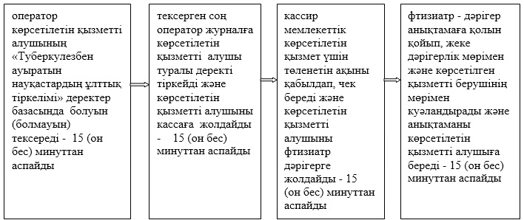

"Туберкулез диспансерінен анықтама  
беру" мемлекеттік көрсетілетін    
қызмет регламентіне 2-қосымша

**"Туберкулез диспансерінен анықтама беру" мемлекеттік көрсетілетін қызмет көрсетудің бизнес–процестерінің анықтамалығы**

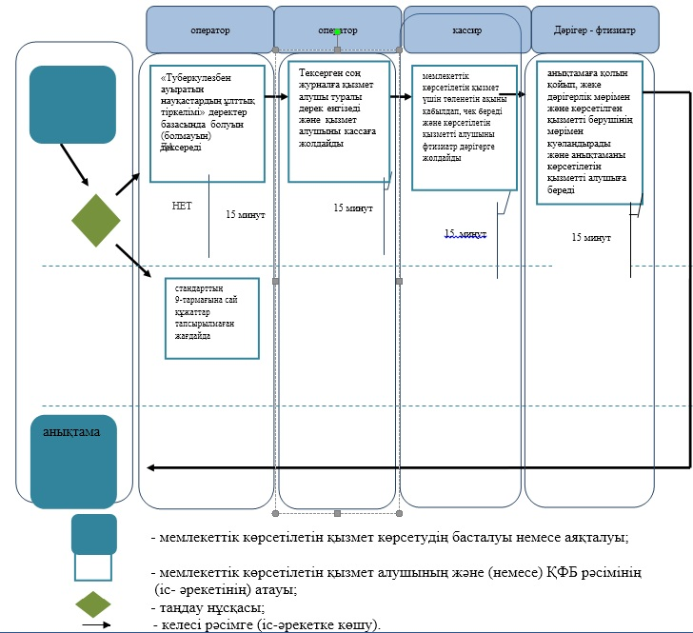

Атырау облысы әкімдігінің  
2014 жылғы 23 мамырдағы   
№ 150 қаулысына 6-қосымша

Атырау облысы әкімдігінің  
2014 жылғы 23 мамырдағы   
№ 150 қаулысымен бекітілген

**"Психоневрологиялық диспансерден анықтама беру" мемлекеттік көрсетілетін қызмет регламенті**  
**1. Жалпы ережелер**

      1. "Психоневрологиялық диспансерден анықтама беру" мемлекеттік көрсетілетін қызметі (бұдан әрі – мемлекеттік көрсетілетін қызмет) "Атырау облыстық психоневрологиялық диспансері" коммуналдық мемлекеттік қазыналық кәсіпорнымен (бұдан әрі – көрсетілетін қызметті беруші) көрсетіледі.  
      2. Көрсетілетін мемлекеттік қызметтің нысаны: қағаз түрінде.  
      3. Мемлекеттік қызметті көрсету нәтижесі: психиатр-дәрігер мен анықтаманы берген медициналық тіркеуші қол қойған және дәрігер мен көрсетілетін қызметті берушінің мөрімен Қазақстан Республикасы Үкіметінің 2014 жылғы 20 наурыздағы № 253 "Денсаулық сақтау саласындағы мемлекеттік көрсетілетін қызметтер стандарттарын бекіту туралы" қаулысымен бекітілген мемлекеттік көрсетілетін қызмет стандартының (бұдан әрі - стандарт) 2-қосымшаға сәйкес мемлекеттік қызметті көрсетуді тіркеу журналында анықтаманы тіркей отырып, расталған мемлекеттік көрсетілетін қызмет стандартына 1-қосымшаға сәйкес психоневрологиялық диспансердің анықтамасы.

**2. Мемлекеттік қызмет көрсету процесінде көрсетілетін қызметті берушінің құрылымдық бөлімшелерінің (қызметкерлерінің) өзара іс-қимылдар тәртібін сипаттау**

      4. Мемлекеттік қызмет көрсету бойынша процестің (әрекеттің) басталуына көрсетілетін қызметті берушіге жүгінген кезде стандарттың 9-тармағында көрсетілген құжаттарды тапсыруы негіз болады.  
      5. Мемлекеттік қызмет көрсету бойынша процесі келесідей рәсімдерден (әрекеттерден) тұрады:  
      1) медициналық тіркеуші көрсетілетін қызметті алушы құжаттарын қабылдап алып, толықтығын, деректер базасында болуын (болмауын) тексереді - 30 (отыз) минуттан аспайды:  
      тексерген соң медициналық тіркеуші журналға көрсетілетін қызметті алушы туралы дерек енгізеді, өзі қол қойған анықтаманы психиатр-дәрігерге береді және көрсетілетін қызметті алушыны кассаға жолдайды – 20 (жиырма) минуттан аспайды.  
      2) кассир мемлекеттік көрсетілетін қызмет үшін төленетін ақыны қабылдап, чек береді және көрсетілетін қызметті алушыны медициналық тіркеушіге жолдайды – 20 (жиырма) минуттан аспайды;  
      3) психиатр-дәрігер анықтамаға  қолын қойып, жеке мөрімен және көрсетілетін қызметті берушінің мөрімен куәландырады – 30 (отыз) минуттан аспайды;  
      4) психиатр–дәрігер анықтамаға қол қойғаннан кейін медициналық тіркеуші көрсетілетін қызметті алушыға мемлекеттік көрсетілетін қызмет нәтижесін ұсынады – 20 (жиырма) минуттан аспайды.

**3. Мемлекеттік қызмет көрсету процесінде көрсетілетін қызметті берушінің құрылымдық бөлімшелерінің (қызметкерлерінің) өзара іс-қимыл тәртібін сипаттау**

      5. Мемлекеттік қызмет көрсету процесінде келесі құрылымдық-функционалды бірліктер (бұдан әрі - ҚФБ) тартылады:  
      кассир;  
      медициналық тіркеуші;  
      психиатр-дәрігер.  
      6. Әрбір рәсімнің (іс-қимылдың) ұзақтығын көрсете отырып, құрылымдық бөлімшелер (қызметкерлер) арасындағы рәсімдердің (іс-қимылдардың) реттілігін сипаттау осы Регламенттің 1-қосымшасында, мемлекеттік көрсетілетін қызмет көрсетудің бизнес–процестерінің анықтамалығы 2-қосымшасында келтірілген.

"Пихоневрологиялық диспансерден анықтама  
беру" мемлекеттік көрсетілетін қызмет    
регламентіне 1-қосымша

**Әрбір рәсімнің (іс-қимылдың) ұзақтығын көрсете отырып, құрылымдық бөлімшелер (қызметкерлер) арасындағы рәсімдердің (іс-қимылдардың) реттілігін сипаттау**

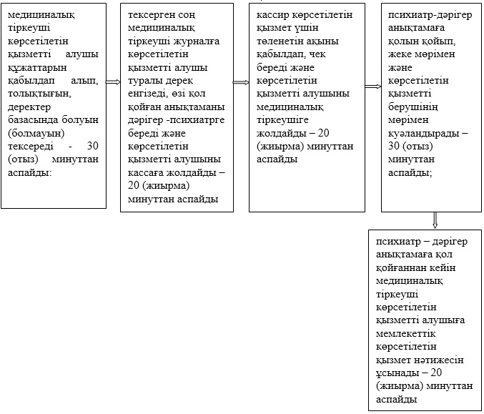

"Пихоневрологиялық диспансерден анықтама  
беру" мемлекеттік көрсетілетін қызмет    
регламентіне 2-қосымша

**"Пихоневрологиялық диспансерден анықтама беру" мемлекеттік көрсетілетін қызмет көрсетудің бизнес–процестерінің анықтамалығ**

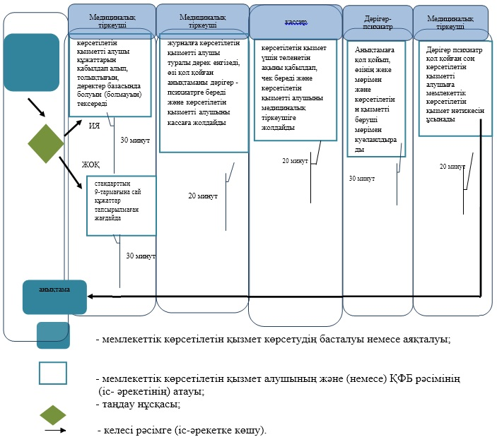

Атырау облысы әкімдігінің  
2014 жылғы 23 мамырдағы   
№ 150 қаулысына 7-қосымша

Атырау облысы әкімдігінің  
2014 жылғы 23 мамырдағы   
№ 150 қаулысымен бекітілген

**"Наркологиялық диспансерден анықтама беру" мемлекеттік көрсетілетін қызмет регламенті**  
**1. Жалпы ережелер**

      1. "Наркологиялық диспансерден анықтама беру" мемлекеттік көрсетілетін қызметі (бұдан әрі – мемлекеттік көрсетілетін қызмет) "Атырау облыстық наркологиялық диспансері" коммуналдық мемлекеттік қазыналық кәсіпорнымен (бұдан әрі – көрсетілетін қызметті беруші) көрсетіледі.  
      2. Көрсетілетін мемлекеттік қызметтің нысаны: қағаз түрінде.  
      3. Мемлекеттік қызметті көрсету нәтижесі: нарколог-дәрігер мен анықтаманы берген медициналық тіркеуші қол қойған және дәрігер мен көрсетілетін қызметті берушінің мөрімен Қазақстан Республикасы Үкіметінің 2014 жылғы 20 наурыздағы № 253 "Денсаулық сақтау саласындағы мемлекеттік көрсетілетін қызметтер стандарттарын бекіту туралы" қаулысымен бекітілген мемлекеттік көрсетілетін қызмет стандартының (бұдан әрі - стандарт) 2-қосымшаға сәйкес мемлекеттік қызметті көрсетуді тіркеу журналында анықтаманы тіркей отырып, расталған мемлекеттік көрсетілетін қызмет стандартына 1-қосымшаға сәйкес наркологиялық диспансердің анықтамасы.

**2. Мемлекеттік қызмет көрсету процесінде көрсетілетін қызметті берушінің құрылымдық бөлімшелерінің (қызметкерлерінің) өзара іс-қимылдар тәртібін сипаттау**

      4. Мемлекеттік қызмет көрсету бойынша процестің (әрекеттің) басталуына қызмет берушіге жүгінген кезде стандарттың 9-тармағында көрсетілген құжаттарды тапсыруы негіз болады.  
      5. Мемлекеттік қызмет көрсету бойынша процесі келесідей рәсімдерден (әрекеттерден) тұрады:  
      1) медициналық тіркеуші көрсетілетін қызметті алушы құжаттарын қабылдап алып, толықтығын, деректер базасында болуын (болмауын) тексереді - 30 (отыз) минуттан аспайды:  
      тексерген соң медициналық тіркеуші журналға көрсетілетін қызметті алушы туралы дерек енгізеді, өзі қол қойған анықтаманы нарколог-дәрігерге береді және көрсетілетін қызметті алушыны кассаға жолдайды – 20 (жиырма) минуттан аспайды.  
      2) кассир мемлекеттік көрсетілетін қызмет үшін төленетін ақыны қабылдап, чек береді және көрсетілетін қызметті алушыны медициналық тіркеушіге жолдайды – 20 (жиырма) минуттан аспайды;  
      3) нарколог-дәрігер анықтамаға қолын қойып, жеке мөрімен және көрсетілетін қызметті берушінің мөрімен куәландырады – 30 (отыз) минуттан аспайды;  
      4) нарколог–дәрігер анықтамаға қол қойғаннан кейін медициналық тіркеуші көрсетілетін қызметті алушыға мемлекеттік көрсетілетін қызмет нәтижесін ұсынады – 20 (жиырма) минуттан аспайды.

**3. Мемлекеттік қызмет көрсету процесінде көрсетілетін қызметті берушінің құрылымдық бөлімшелерінің (қызметкерлерінің) өзара іс-қимыл тәртібін сипаттау**

      5. Мемлекеттік қызмет көрсету процесінде келесі құрылымдық-функционалды бірліктер (бұдан әрі - ҚФБ) тартылады:  
      кассир;  
      медициналық тіркеуші;  
      нарколог-дәрігер.  
      6. Әрбір рәсімнің (іс-қимылдың) ұзақтығын көрсете отырып, құрылымдық бөлімшелер (қызметкерлер) арасындағы рәсімдердің (іс-қимылдардың) реттілігін сипаттау осы Регламенттің 1-қосымшасында, мемлекеттік көрсетілетін қызмет көрсетудің бизнес–процестерінің анықтамалығы 2-қосымшасында келтірілген.

"Наркологиялық диспансерден анықтама  
беру" мемлекеттік көрсетілетін қызмет  
регламентіне 1-қосымша

**Әрбір рәсімнің (іс-қимылдың) ұзақтығын көрсете отырып, құрылымдық бөлімшелер (қызметкерлер) арасындағы рәсімдердің (іс-қимылдардың) реттілігін сипаттау**

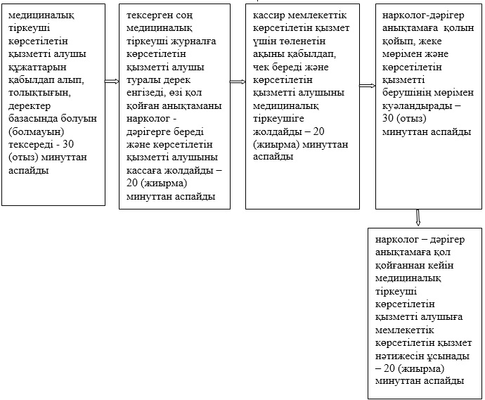

"Наркологиялық диспансерден анықтама  
беру" мемлекеттік көрсетілетін қызмет  
регламентіне 2-қосымша

**"Наркологиялық диспансерден анықтама беру" мемлекеттік көрсетілетін қызмет көрсетудің бизнес–процестерінің анықтамалығы**

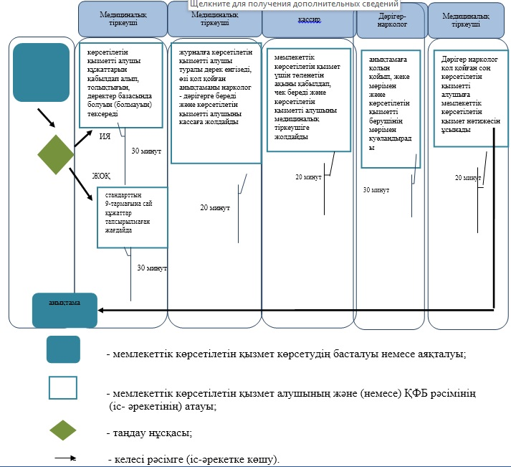

© 2012. Қазақстан Республикасы Әділет министрлігінің «Қазақстан Республикасының Заңнама және құқықтық ақпарат институты» ШЖҚ РМК